## Pflichtenheft

**Der Gruppe 1**

**Gruppenmitglieder:**

Levin Vollnhals (Gruppenleiter)

Mathias Wandrei

Marcel Reichelt

**Problemstellung:**

Die Firma Pustekuchen möchte eine Verwaltungssoftware Für ihre verkauften Spiele haben. Das Programm soll eine Verknüpfung zwischen Nutzern und Spielen herstellen.

**Arbeitsaufteilung:**

Mathias Wandrei übernimmt die Benutzeroberflächen (TUI, GUI)

Levin Vollnhals wird sich um die Fachkonzepte kümmern

Marcel Reichelt programmiert die Datenhaltung (MSSQL, XML)

**Meilensteine:**

Für das Projekt haben wir uns folgende Meilensteine gesetzt:

|  |  |  |  |
| --- | --- | --- | --- |
| **Meilenstein** | **Beschreibung** | **Zwischenprodukt** | **Datum** |
| MS-1 | Anforderungsanalyse, Anforderungsdefinition | Erste Dokumentation | 13.10.2016 |
| MS-2 | Zwischenstand der Ergebnisse der Gruppenmitglieder | Bestandteile der Software | 14.11.2016 |
| MS-3 | Zusammenführung der Ergebnisse | Software Prototyp | 16.11.2016 |
| MS-4 | Qualitätskontrolle | Fertiges Produkt | 05.12.2016 |
| MS-5 | Vorführung der Software | Softwareprodukt, zweite Dokumentation | 07.12.2016 |

**Entity-Relationship-Modell:**

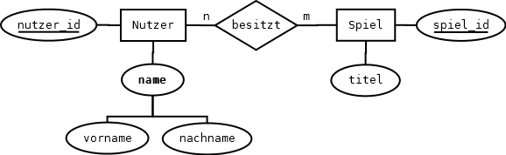

**Testszenarien:**

* Personen anlegen
* Personen bearbeiten
* Personen anzeigen
* Personen löschen
* Spiel hinzufügen
* Spiel bearbeiten
* Spiel anzeigen
* Spiel löschen
* Beziehung herstellen
* Beziehung aufheben

**Datenhaltung:**

Wir benutzen zur Datenhaltung eine Relationale Datenbank (MSSQL) sowie eine XML Datei.

**GUI- und Konsolen-Skizze:**

TUI:

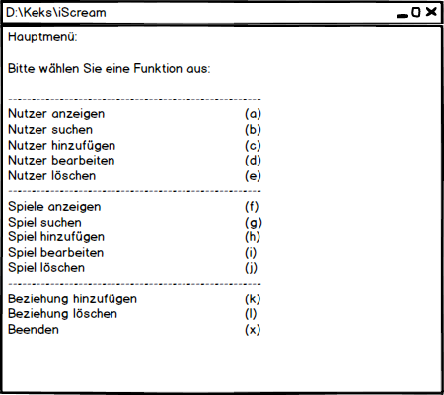

GUI:

